 ** Prometheus Y Morpheus**

**Sistema de Registro de Actividades de Extensión**

**Versión <4.0>**

**Historia de Revisión**

|  |  |  |  |
| --- | --- | --- | --- |
| **Fecha** | **Versión** | **Descripción** | **Autor** |
| 24/05/2016 | 1.0 | Descripción del diseño de SIRADEX | Steakholders |
| 21/06/2016 | 1.1 | Descripción del diseño de SIRADEX | Steakholders |
| 28/09/2016 | 2.0 | Modificación de los Diagramas Asociados al Funcionamiento del Sistema | Prometheus |
| 12/10/2016 | 3.0 | Actualización de los Diagramas Asociados al Funcionamiento del Sistema. Revisión del documento | Prometheus |
| 09/11/2016 | 4.0 | Inclusión de nuevos Diagramas y actualización de la información | Prometheus |
| 17/11/2016 | 4.0 | Inclusión de nuevos Diagramas y actualización de la información | Prometheus |
|  |  |  |  |

**Tabla de Contenidos**

**1.** [**Introducción**](#30j0zll) **5**

**1.1** [**Propósito**](#1fob9te) **5**

**1.2** [**Alcance**](#3znysh7) **5**

**1.3** [**Definiciones, Siglas, Y Abreviaciones**](#2et92p0) **5**

**1.4** [**Referencias**](#tyjcwt) **6**

**1.5** [**Vista Global**](#3dy6vkm) **6**

**2.** [**Representación Arquitectónica**](#1t3h5sf) **8**

**3.** [**Metas y Restricciones Arquitectónicas**](#4d34og8) **8**

**3.1** [**Metas**](#Metas) **8**

**3.2** [**Restricciones Arquitectónicas**](#Restriccion) **9**

**4.** [**Vista De Casos De Uso**](#3rdcrjn) **10**

**5.** [**Vista Lógica**](#26in1rg) **17**

**5.1** [**Visión General**](#lnxbz9) **17**

**5.2** [**Paquetes de Diseño Significativos Arquitectónicamente**](#Paquete) **19**

**5.3** [**Realizaciones de Los Casos de Uso**](#35nkun2) **20**

**6.** [**Vista de Procesos**](#Procesos) **31**

**7.** [**Vista de Implantación**](#Implantación) **114**

**8.** [**Vista de Implementación**](#Implementación) **115**

**8.1** [**Vista General**](#2jxsxqh)

**8.2** [**Capas**](#z337ya)

**9.** [**Vista de Datos**](#3j2qqm3) **117**

**10.** [**Tamaño y Desempeño**](#1y810tw) **127**

**11.** [**Calidad**](#4i7ojhp) **128**

**Documento de la Arquitectura del Software**

1. **Introducción**

Este documento provee al usuario experimentado una vista de la Arquitectura del Sistema de Registro de Actividades de Extensión (SIRADEX) del Decanato De Extensión (DEX) de la Universidad Simón Bolívar (USB). Esto permite representar la estructura del sistema, sirviendo de comunicación entre las personas involucradas en el desarrollo y ayudando a realizar diversos análisis que guíen el proceso en la toma de decisiones.

* 1. **Propósito**

Este documento permitirá a los involucrados en el sistema, tener una visión general de la arquitectura del mismo. También servirá como guía para el desarrollo e identificación de las funcionalidades del sistema, así como para dar una base informativa para el mantenimiento del mismo ya sea por parte del equipo inicial de trabajo o de terceros.

* 1. **Alcance**

El alcance del documento DAS es mostrar la Arquitectura del Software del Sistema. Este documento está dirigido al cliente, a los desarrolladores y a los encargados de darle mantenimiento al sistema, para que puedan conocer los requerimientos del sistema, así como sus funcionalidades, cómo están implementadas en el sistema y el diseño de la base de datos utilizada.

* 1. **Definiciones, Siglas y Abreviaciones**
* **USB:** Universidad Simón Bolívar.
* **DEX:** Decanato De Extensión.
* **Actividad de Extensión:** Se refiere a toda aquella actividad que algún individuo perteneciente a la USB haga en su nombre, es decir, representando a la USB de manera directa o indirecta en el evento en el que participe.
* **Stakeholders:** Término utilizado para referirse a los interesados o involucrados en el desarrollo e implantación del sistema.
* **RUP (Rational Unified Process):** Es la metodología usada para describir el proceso de desarrollo de software.
* **UML (Unified Modeling Language):** Es el lenguaje de modelado visual de sistemas de software.
* **SIRADEX:** Sistema de Registro de Actividades de Extensión.
* **DII:** Dirección de Ingeniería de Información de la USB.
* **ERS:** Especificaciones de Requerimientos de Software.
* **ERE (Entidad Relación Extendido):** Es un modelo usado para describir la estructura de datos de una base de datos.
* **CU#:** Caso de Uso, donde # indica el número del mismo.
  1. **Referencias**
* Documento “Visión del Sistema”.
* Documento “ERS” de la anterior implementación.
  1. **Vista Global**

Los capítulos restantes constan de la representación arquitectónica, donde se describe la arquitectura utilizada en SIRADEX; las metas y restricciones, donde se describen los objetivos a alcanzar en el desarrollo del proyecto y todos los aspectos que lo delimitan, como las herramientas a usar, los recursos disponibles, el código legado y los tiempos de entrega.

Luego vienen las vistas. **La Vista de Casos de Uso** expone el diagrama de los mismos en una versión general y varias detalladas por actor y paquetes. **La Vista Lógica** por otro lado, muestra las interacciones entre los distintos actores con el modelo de dominio y entre los casos de uso críticos con los diagramas de secuencia. **La Vista de Implantación** muestra las configuraciones de hardware en las cuales se monta y se desarrolla el sistema. **La Vista de Implementación** presenta la configuración de las capas del esquema o diseño utilizado. Finalmente, **La Vista de Datos** se enfoca en el almacenamiento de los datos a través del Modelo Entidad Relación. Los últimos segmentos del documento se enfocan en el tamaño y aspectos de calidad del sistema.

1. **Representación Arquitectónica**

En este documento se busca describir las diferentes vistas que componen la Arquitectura del Software del Sistema en cuestión. Las vistas son:

|  |  |  |
| --- | --- | --- |
| **Vista** | **Elemento de Modelado** | **Descripción** |
| Casos de Uso | Casos de Uso de SIRADEX | Representa las funcionalidades del sistema y los distintos tipos de usuarios que interactúan con cada una de ellas. |
| Lógica | Modelo del Dominio, Diagrama de Clases y Diagrama de Actividades | Representan las partes del modelo de diseño que son significativas arquitectónicamente. |
| Datos | Diagrama ERE | Representa como están estructuradas las tablas en la base de datos del sistema. |
| Implementación | Diagrama de Componentes | Muestra la interacción entre los software necesarios para que el sistema sea óptimo funcionalmente. |
| Implantación | Diagrama de Despliegue | Se describen las configuraciones de redes físicas (hardware), sobre las cuales el software será desarrollado. |

1. **Metas y Restricciones Arquitectónicas**

**Metas**

Las metas que se quieren lograr (ordenadas de mayor a menor prioridad) al terminar con el desarrollo del sistema son las siguientes:

* **Seguridad:** El sistema no debe comprometer la confidencialidad de los datos de acceso (USBid) de los usuarios, ni mostrar mensajes de error que pongan en evidencia la estructura de la base de datos, ni permitir ataques básicos de SQL Injection.
* **Estándares:** El sistema debe seguir los estándares de la Dirección de Ingeniería de la Información (DII) y del DEX.
* **Eficiencia:** Las acciones dentro del sistema no deben tardar más de 5 segundos en realizarse.
* **Portabilidad:** El sistema debe ser capaz de funcionar en cualquier navegador de escritorio.
* **Usabilidad:** El sistema debe ser autoexplicativo. Las opciones para los usuarios tienen que ser accesibles fácilmente mediante el seguimiento correcto de los pasos a realizar, además de presentar una interfaz llamativa e intuitiva. Si existe algún error, ya sea de parte del usuario o del sistema, este último debe ser capaz de indicar de forma clara la causa del error al usuario.

**Restricciones Arquitectónicas**

* Se debe hacer uso de las herramientas de software indicadas por el cliente: El sistema debe estar implementado en Web2Py, usar una base de datos en PostgreSQL y funcionar sobre un sistema operativo Debian 7.
* El sistema debe usar la autenticación del sistema Central Authentication Service (CAS), por lo tanto se necesita trabajar junto con la Dirección de Servicios Telemáticos (DST) para el uso de este sistema.
* El sistema debe seguir el diseño web de la página del DEX y cumplir con los lineamientos establecidos en el Manual de Identidad Visual Corporativa de la USB.
* Se debe cumplir con el reglamento de la USB.
* Los tiempos de entrega de los prototipos se deben tomar en cuenta con rigurosidad.
* El sistema debe funcionar correctamente en el hardware facilitado por la DEX para este propósito.

1. **Vista De Casos De Uso**

|  |  |  |
| --- | --- | --- |
| **ACTOR** | **DESCRIPCIÓN** | **CASO DE USO ASOCIADO** |
| **Visitante** | Este actor es una persona ajena a la comunidad universitaria interesada en conocer las actividades del SIRADEX. No puede iniciar sesión en la aplicación, pero si realizar búsquedas públicas. | Realizar Búsquedas Públicas  Realizar Búsqueda Pública con Filtro  Realizar Búsqueda Pública General |
| **Comunidad Universitaria** | Actor que posee un USBID asociado a la USB, con el cual puede iniciar sesión por medio del CAS. | Iniciar sesión  Ver perfil  Editar perfil  Cerrar sesión  Gestionar Producto  Agregar Producto  Modificar Producto  Eliminar Producto  Mostrar Detalles  Gestionar Comprobantes  Agregar Comprobantes  Eliminar Comprobantes  Consultar Comprobantes  Ver Gráfica Propia  Ver Tabla Anual Propia |
| **DEX** | Personal Administrativo del DEX encargado de realizar operaciones concernientes a actividades, programas y validaciones en el sistema. | Realizar Búsquedas Avanzadas  Ver Gráfica de Búsqueda  Ver Tabla de Búsqueda  Exportar Actividades  Gestionar Validaciones  Validar Producto  No Validar Producto  Gestionar Programas  Agregar Programa  Modificar Programa  Colocar Programa en la Papelera  Gestionar Papelera  Consultar Elementos de la Papelera  Restaurar Elementos de la Papelera  Eliminar Elementos de la Papelera  Gestionar Tipo de Actividad  Colocar Tipo de Actividad en la Papelera  Agregar Tipo de Actividad  Modificar Tipo de Actividad |
| **WebMaster** | Actor que se encarga del mantenimiento y la realización de actividades más técnicas del SIRADEX. | Gestionar Catálogos  Agregar Catálogo  Modificar Catálogo  Agregar Elemento al Catálogo  Modificar Elemento del Catálogo  Eliminar Elemento del Catálogo  Eliminar Catálogo  Consultar Catálogo  Enviar Notificación  Enviar Notificación Personalizada  Gestionar Usuarios  Agregar Usuario  Modificar Rol  Eliminar Usuario  Gestionar Backup  Gestionar Frecuencia  Generar Backup  Restaurar Backup desde Archivo  Restaurar Backup  Descargar Backup  Consultar Log  Ver Gráficas Generales  Ver Tablas Generales |
| **Sistema de Servicio Comunitario** | Sistema encargado de gestionar el servicio comunitario de los estudiantes de la USB. | Interactuar con Sistemas del DEX |
| **Sistema de Pasantías** | Sistema encargado de gestionar las pasantías de los estudiantes de la USB. |

**Diagrama de Casos de Uso SIRADEX**

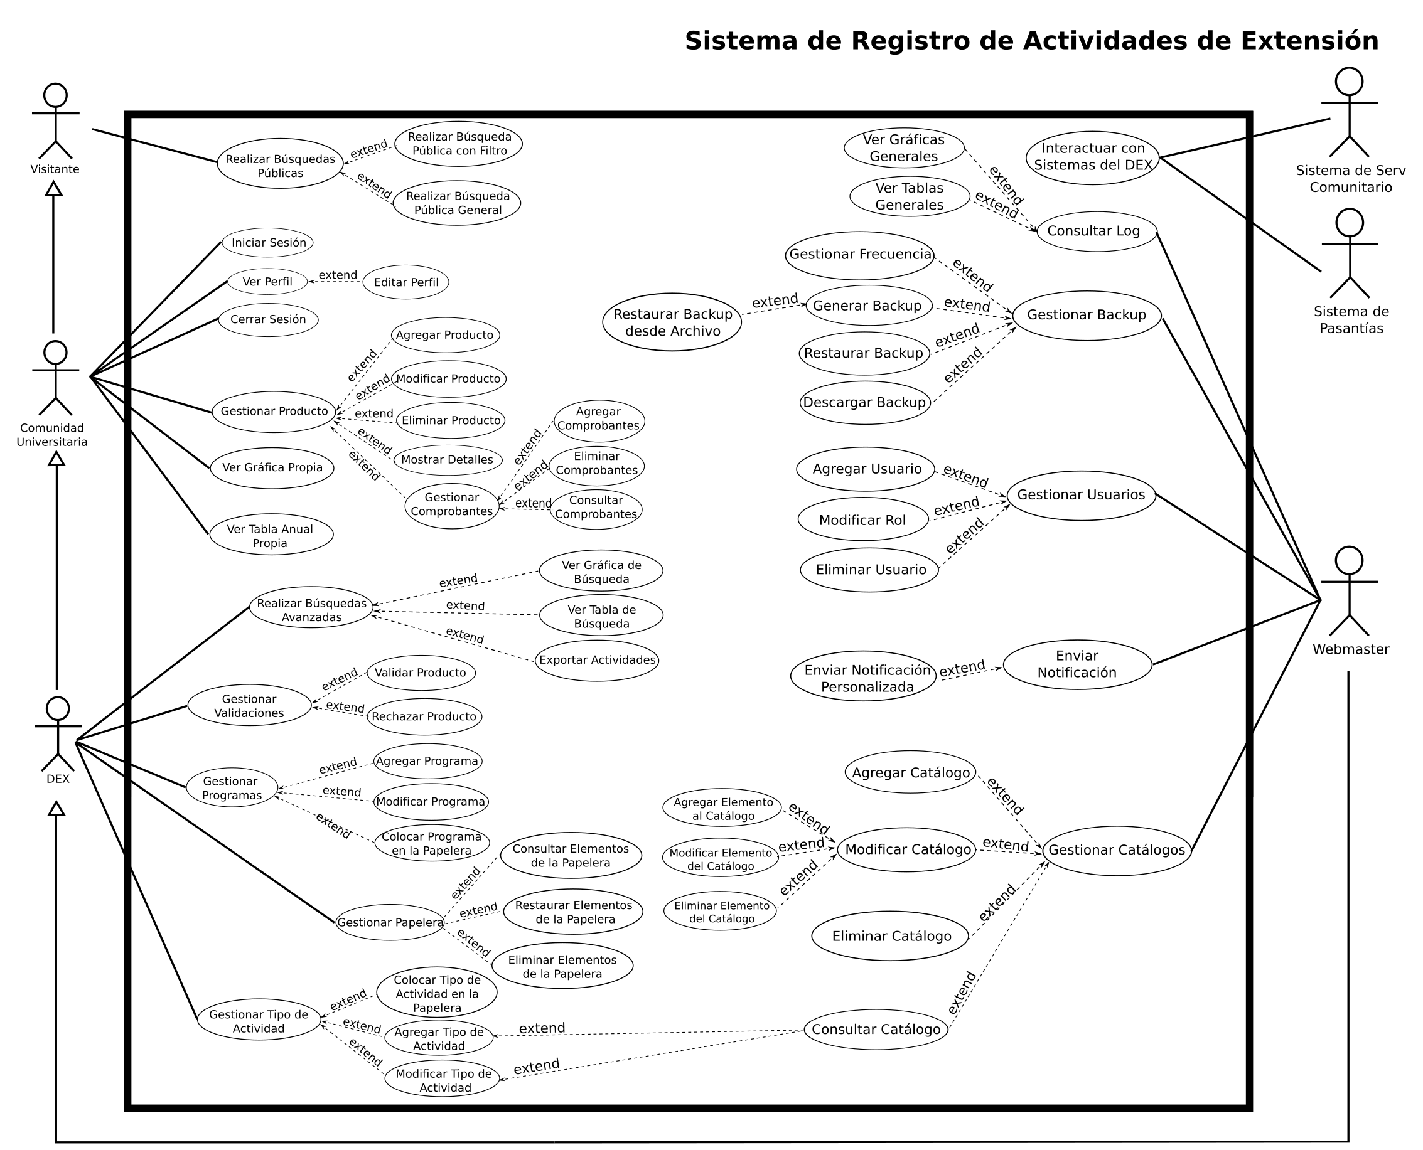

1. **Vista Lógica**

En la Vista Lógica se incluyen distintos diagramas que permiten entender mejor el funcionamiento de la arquitectura del sistema. Los diagramas planteados son: El Modelo de Dominio del Sistema, El Diagrama de Clases, El Diagrama de Actividades y El Diagrama de Secuencia.

* 1. **Visión General**

**Modelo de Dominio SIRADEX**

C:\Users\Giovanni Pc\Downloads\Modelo_de_Dominio.png

* 1. **Paquetes de Diseño Significativos Arquitectónicamente**

**Diagrama de Clases SIRADEX**

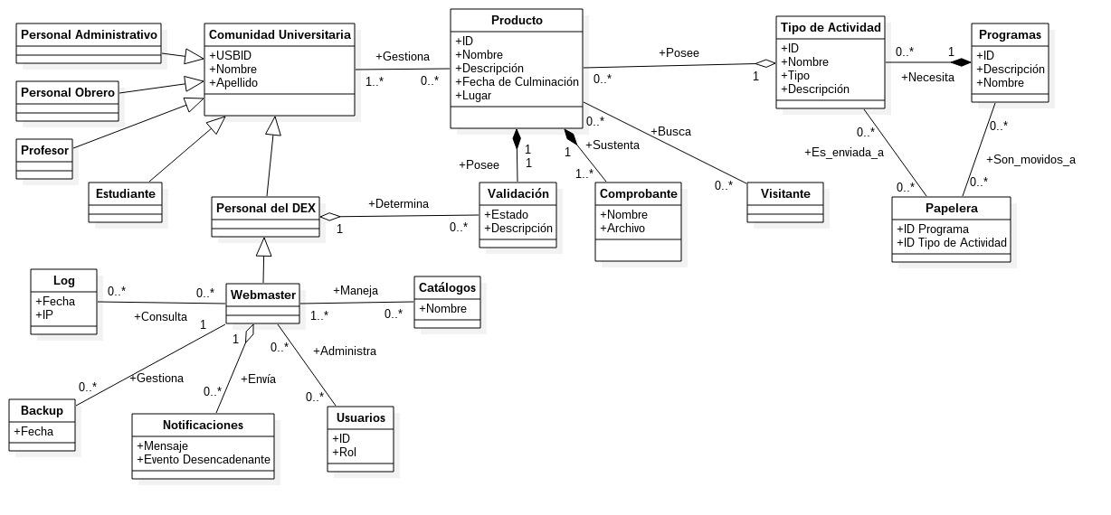

* 1. **Realizaciones de Los Casos De Uso**

**Realizar Búsquedas Públicas**

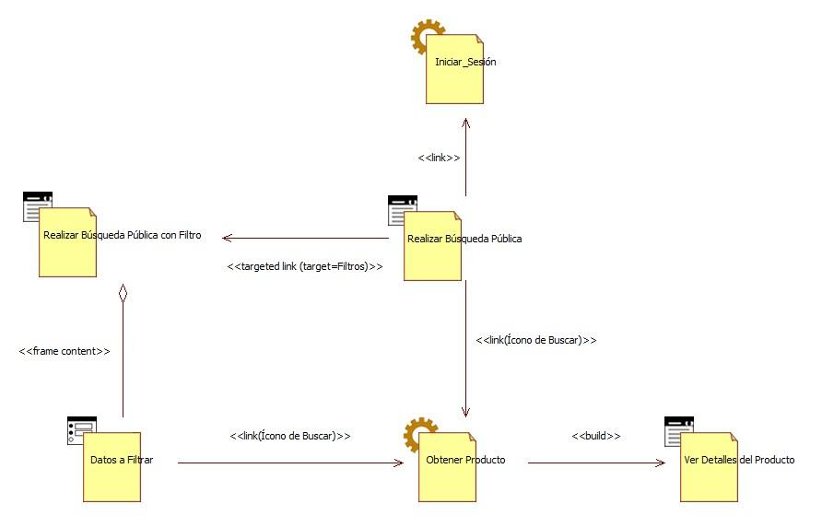

**Iniciar Sesión**

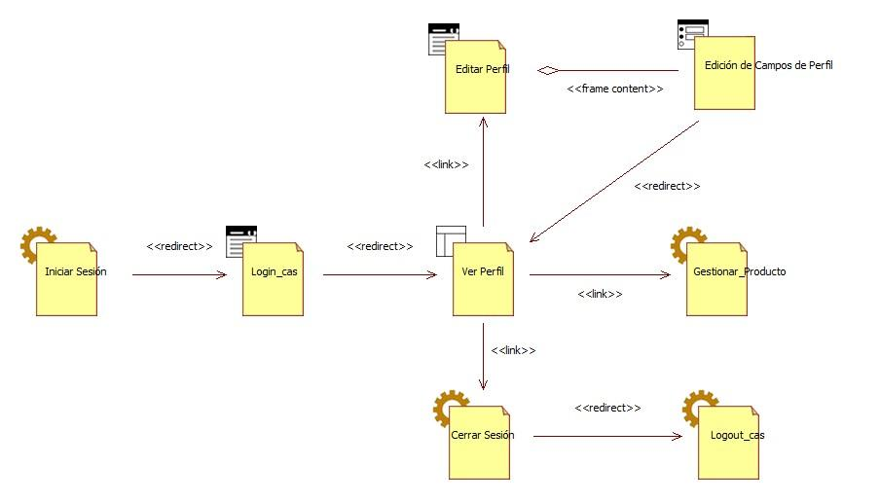

**Home**

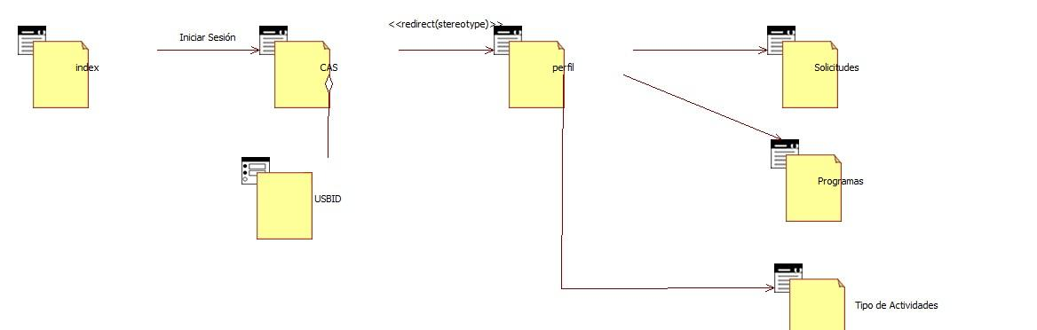

**Gestionar Producto**

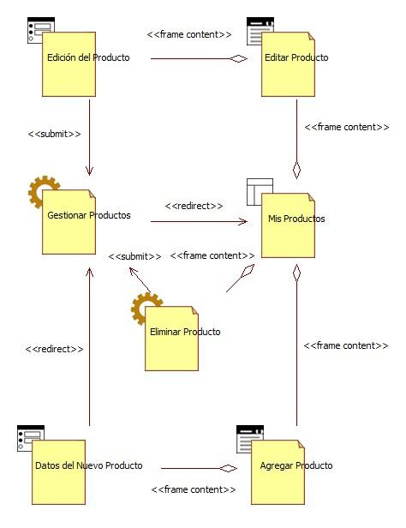

**Gestionar Validaciones**

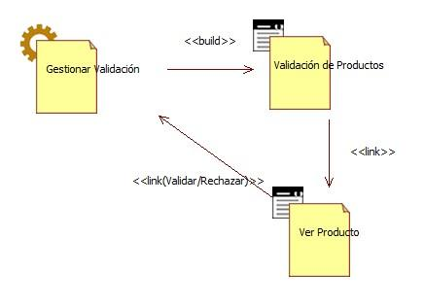

**Gestionar Programas**

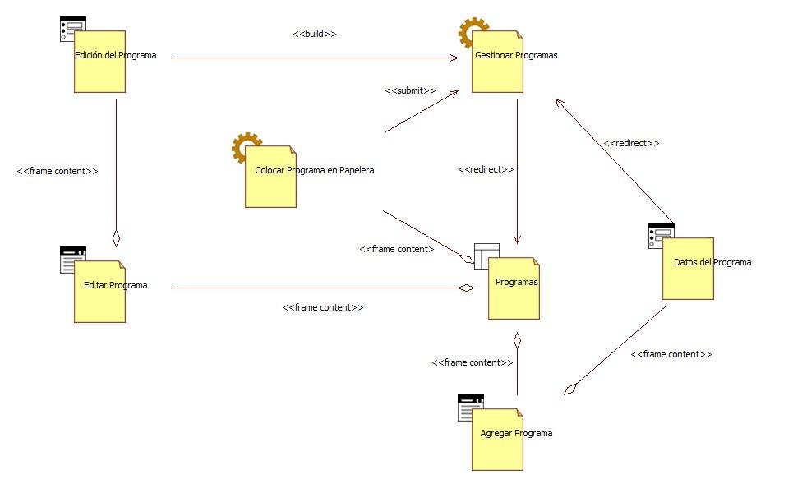

**Gestionar Papelera**

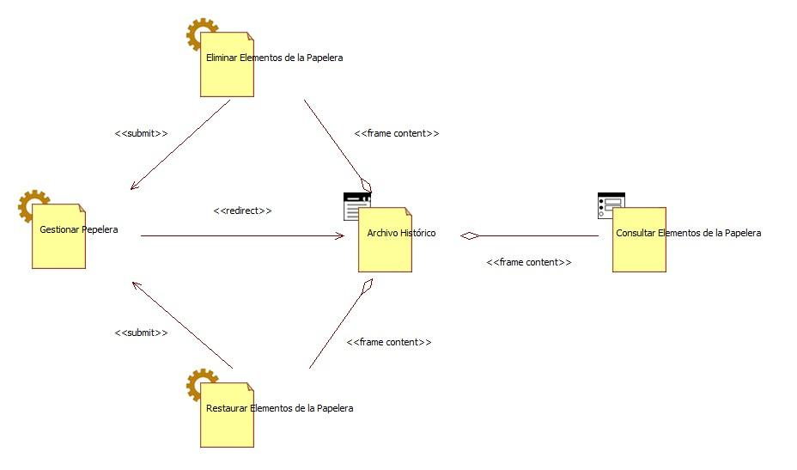

**Gestionar Tipos de Actividad**

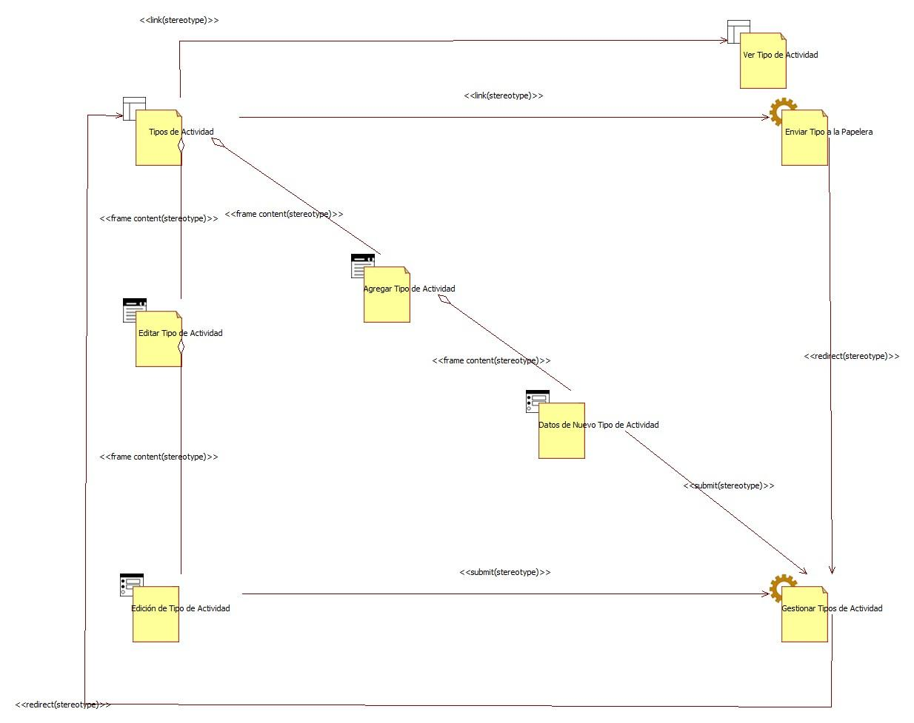

**Ver Tipo de Actividad**

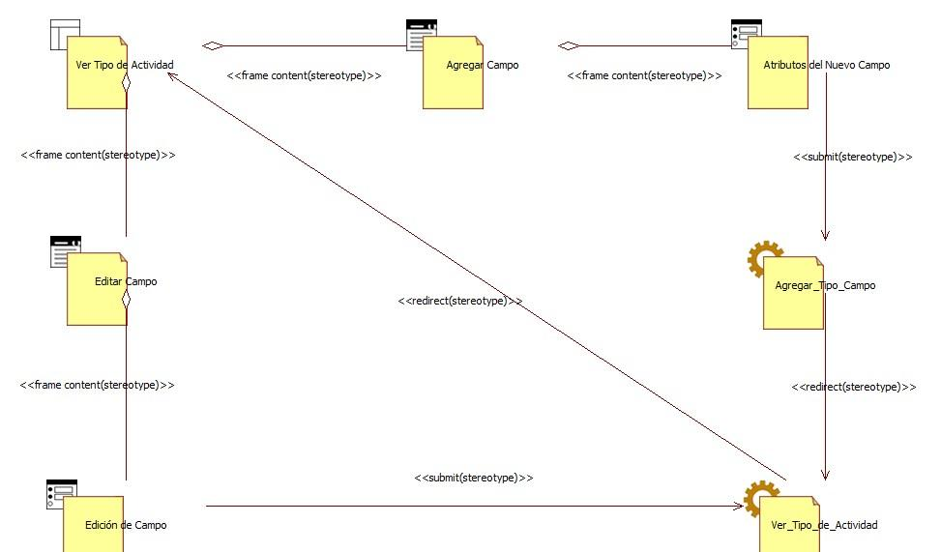

**Gestionar Catálogo**

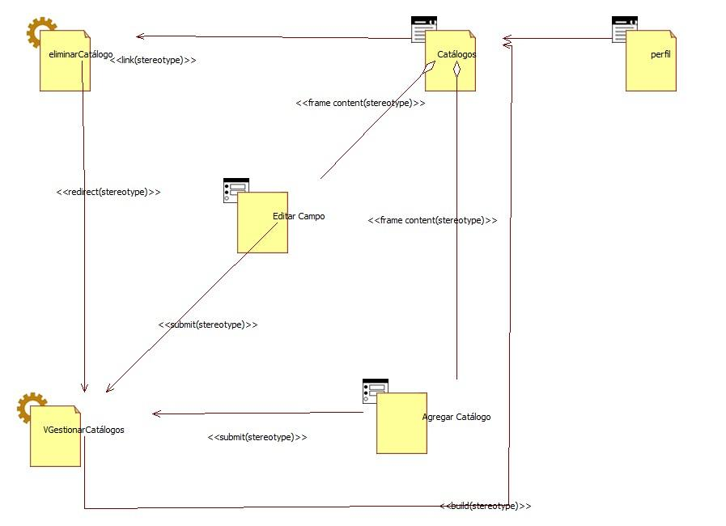

**Gestionar Usuario**

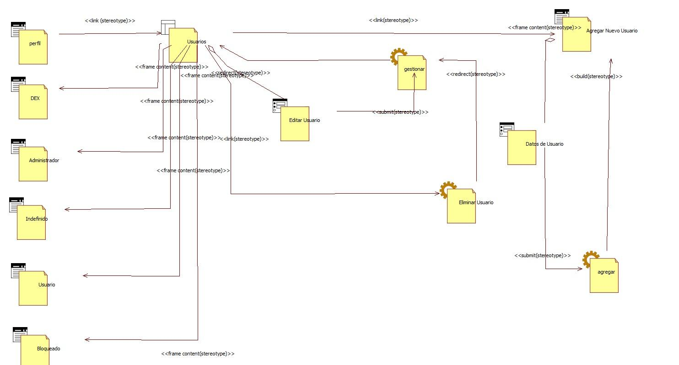

**Gestionar BackUp**

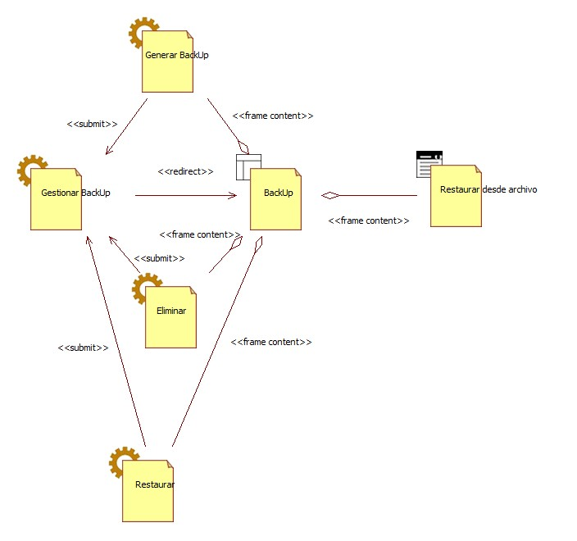

1. **Vista de Procesos**

**Diagrama de Actividades para los Casos de Uso**







CU1 Iniciar Sesion.png

CU3 Ver Perfil.png

CU3.1 Editar Perfil.png

CU4 Cerrar Sesion.png









C:\Users\Giovanni Pc\Downloads\CasoDeUso_Mostrar_Detalles.png

C:\Users\Giovanni Pc\Downloads\CasoDeUso_GestionarComprobante.png

C:\Users\Giovanni Pc\Downloads\CasoDeUso_AgregarComprobante.png

C:\Users\Giovanni Pc\Downloads\CasoDeUso_ModificarComprobante.png

C:\Users\Giovanni Pc\Downloads\CasosDeUso_EliminarComprobantes.png

C:\Users\Giovanni Pc\Downloads\CasoDeUso_ConsultarComprobantes.png

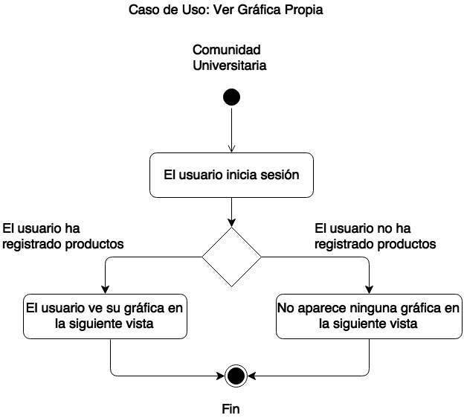

C:\Users\Giovanni Pc\Downloads\CasosDeUso_VerTablaAnualPropia.png

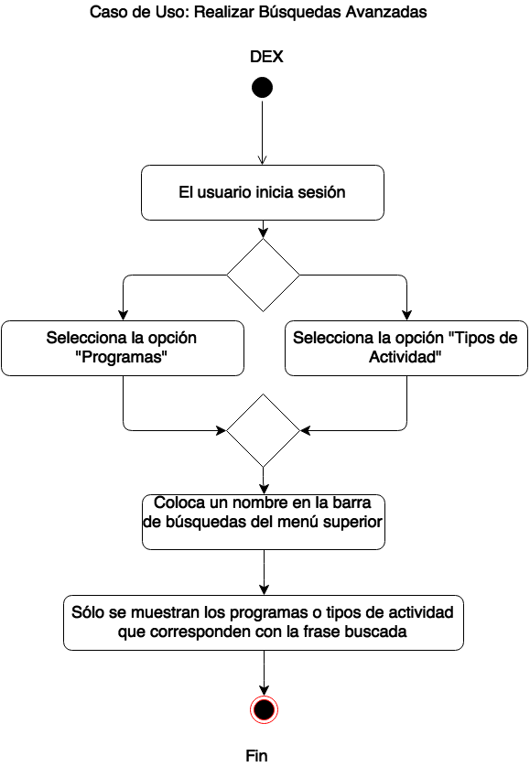

C:\Users\Giovanni Pc\Downloads\CasosDeUso_VerGráficasDeBúsqueda.png

C:\Users\Giovanni Pc\Downloads\CasosDeUsos_VerTablaDeBúsqueda.png

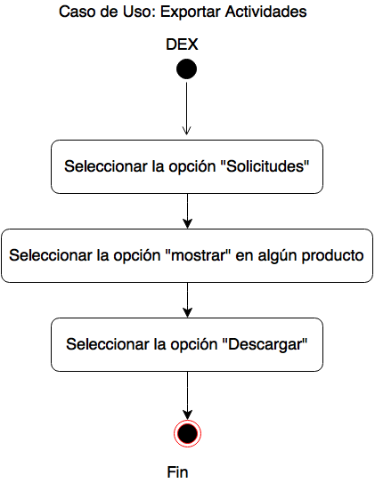

C:\Users\Giovanni Pc\Downloads\CasoDeUso_Gestionar Validaciones.png

C:\Users\Giovanni Pc\Downloads\CasoDeUso_ValidarProducto.png

C:\Users\Giovanni Pc\Downloads\CasoDeUso_NoValidarProducto.png

C:\Users\Giovanni Pc\Downloads\CasoDeUso_GestionarProgramas.png

C:\Users\Giovanni Pc\Downloads\CasoDeUso_AgregarPrograma.png

C:\Users\Giovanni Pc\Downloads\CasoDeUso_ModificarPrograma.png

C:\Users\Giovanni Pc\Downloads\CasoDeUso_ColocarProgramaEnLaPapelera.png

C:\Users\Giovanni Pc\Downloads\CasoDeUso_GestionarPapelera.png

C:\Users\Giovanni Pc\Downloads\CasoDeUso_ConsultarElementosDeLaPapelera.png

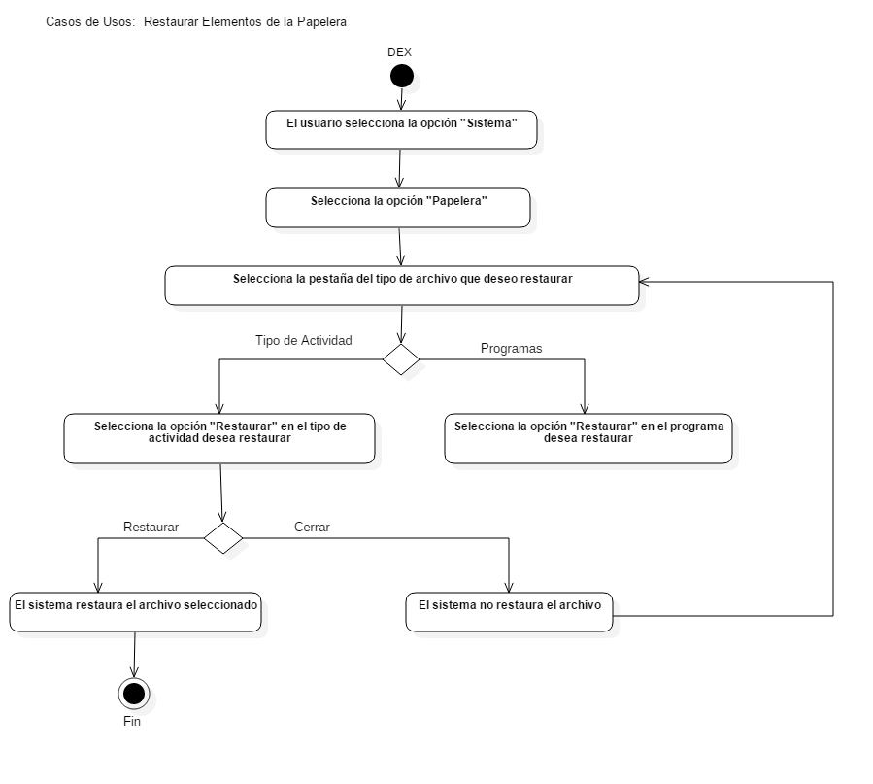

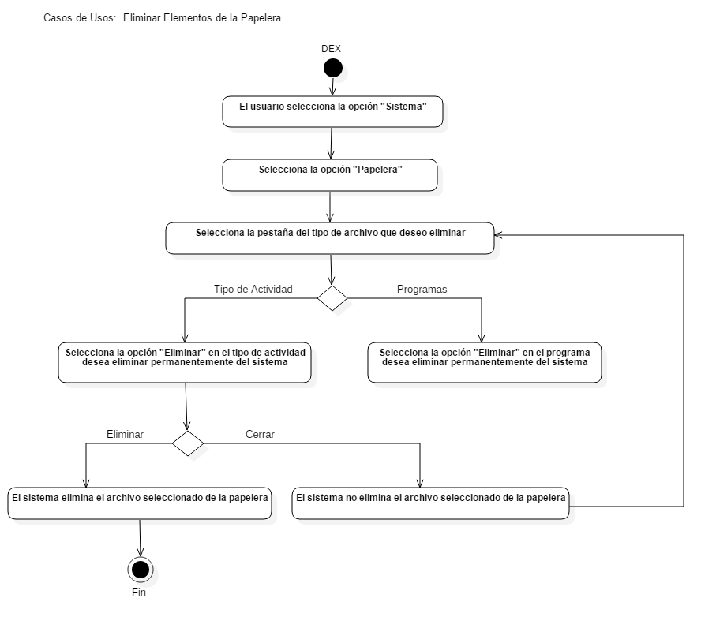

C:\Users\Giovanni Pc\Downloads\CasoDeUso_GestionarTipoDeActividad.png

**Revisar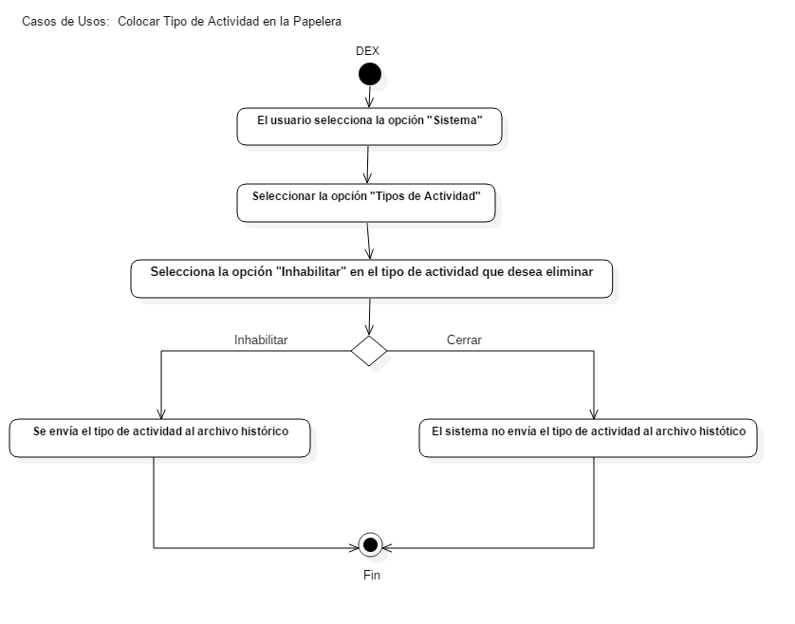**

C:\Users\Giovanni Pc\Downloads\CasoDeUso_AgregarTipoDeActividad.png

C:\Users\Giovanni Pc\Downloads\CasoDeUso_ModificarTipoDeActividad.png

C:\Users\Giovanni Pc\Downloads\CasoDeUso_GestionarCatálogo.png

C:\Users\Giovanni Pc\Downloads\CasoDeUso_AgregarCatálogo.png

C:\Users\Giovanni Pc\Downloads\CasosDeUso_RenombrarCatálogo.png

C:\Users\Giovanni Pc\Downloads\CasoDeUso_AgregarElementoAlCatálogo.png

C:\Users\Giovanni Pc\Downloads\CasoDeUso_ModificarElementoDeCatálogo.png

C:\Users\Giovanni Pc\Downloads\CasoDeUso_EliminarElementoDeCatálogo.png

C:\Users\Giovanni Pc\Downloads\CasosDeUso_EliminarCatálogo.png

C:\Users\Giovanni Pc\Downloads\CasoDeUso_ConsultarCatálogo.png

C:\Users\Giovanni Pc\Downloads\CasosDeUso_EnviarNotificaciónPersonalizada.png

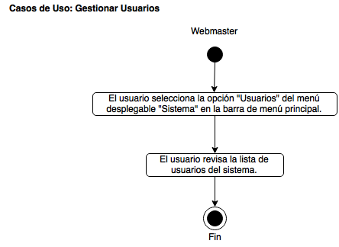

C:\Users\Giovanni Pc\Downloads\CasoDeUso_AgregarUsuario.png

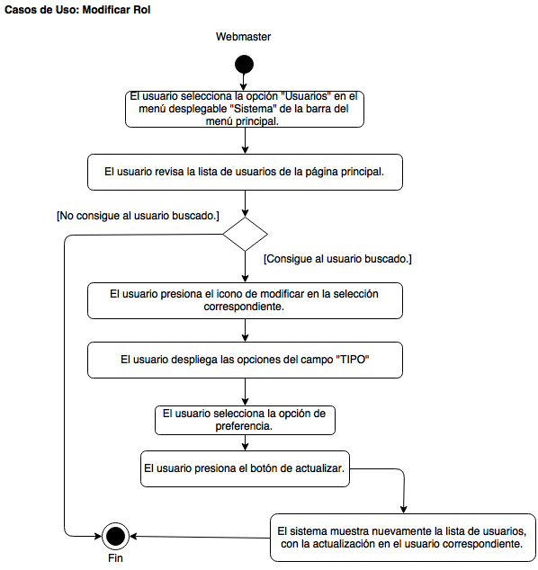

C:\Users\Giovanni Pc\Downloads\CasoDeUso_Eliminar Usuario.png

C:\Users\Giovanni Pc\Downloads\CasosDeUso_GestionarBackUp.png

C:\Users\Giovanni Pc\Downloads\CasosDeUso_GenerarBackUp.png

C:\Users\Giovanni Pc\Downloads\CasosDeUso_RestaurarBackup.png

**Diagramas de Secuencia Para los Casos de Uso**

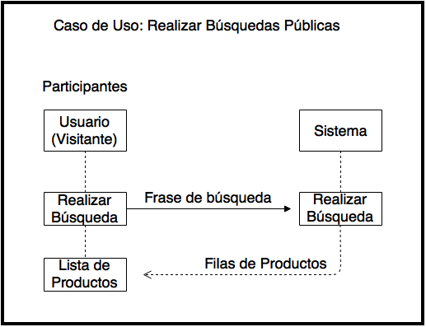

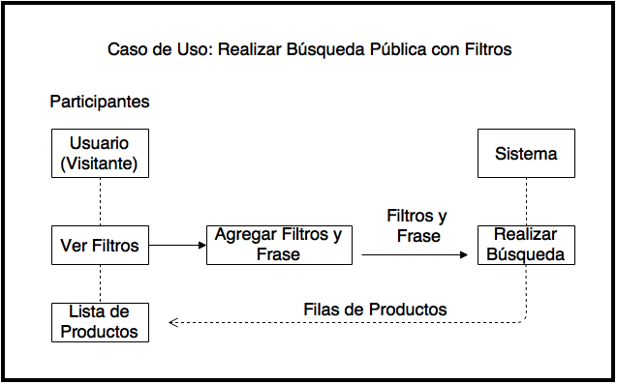

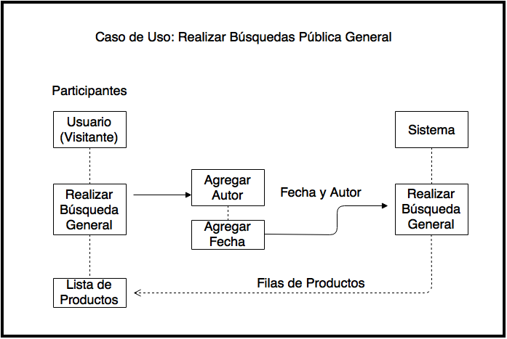

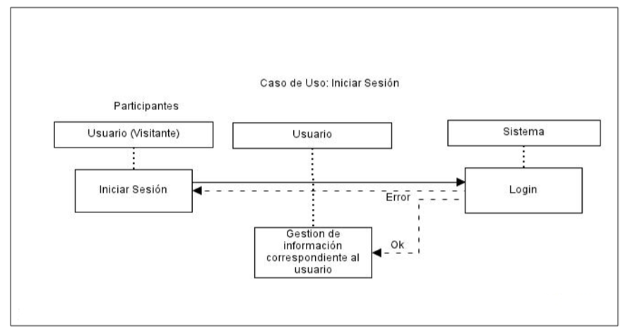

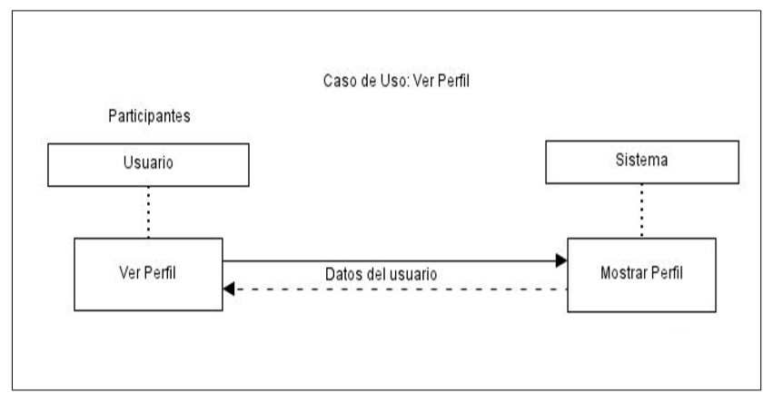

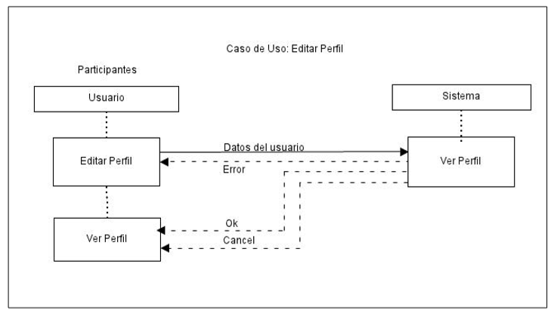

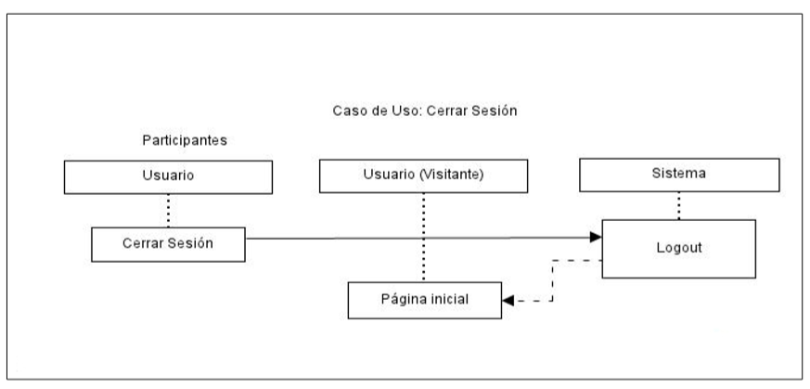

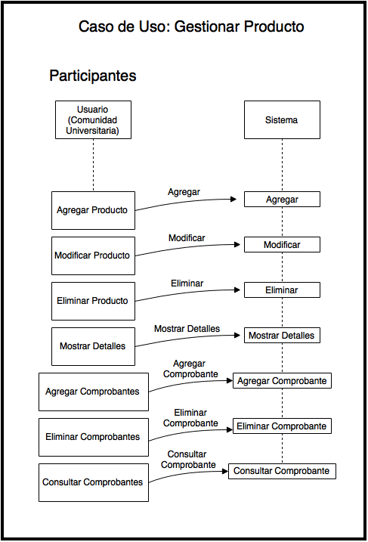

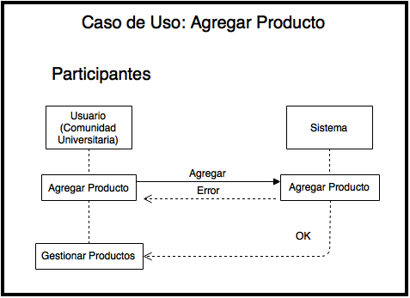

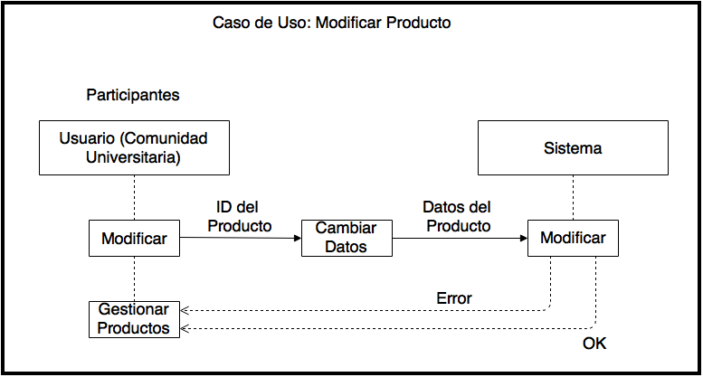

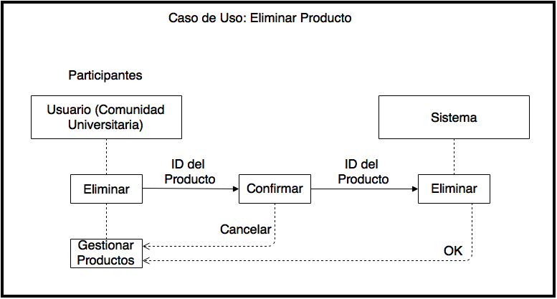

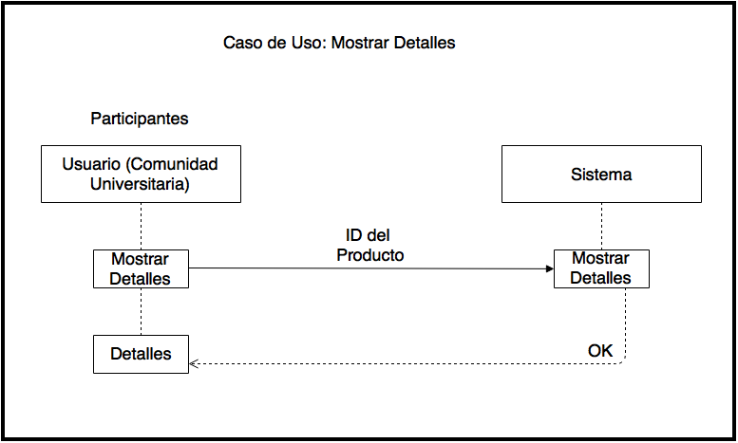

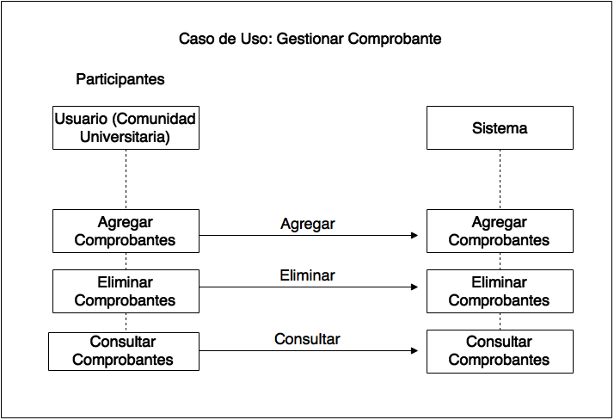

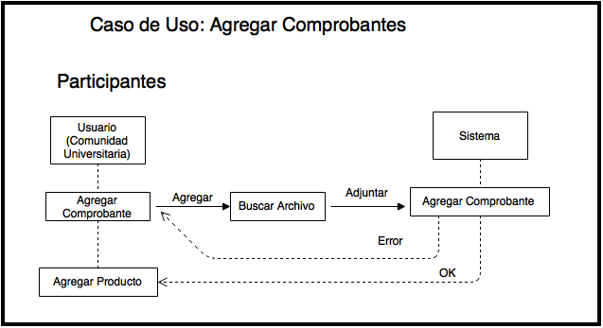

C:\Users\Giovanni Pc\Downloads\CasoDeUso-ModificarComprobante.png

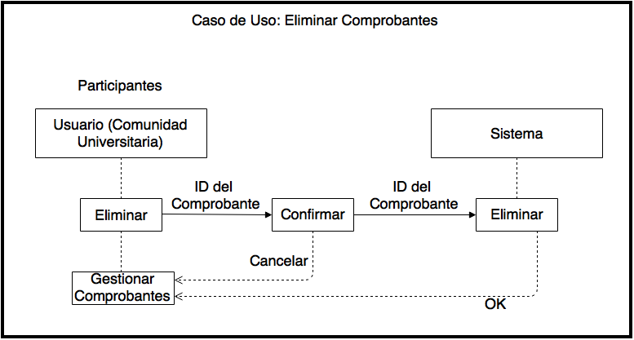

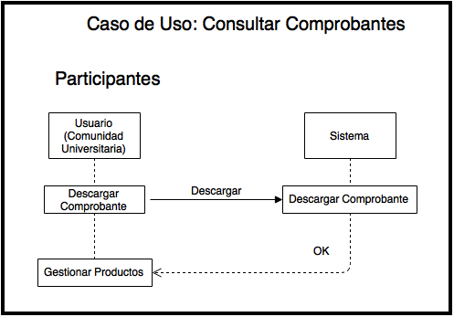

C:\Users\Giovanni Pc\Downloads\CasoDeUso-VerGráficaPropia.png

C:\Users\Giovanni Pc\Downloads\CasoDeUso-VerTablaAnualPropia.png

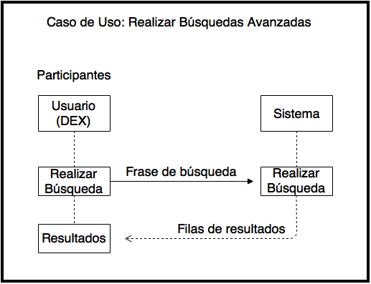

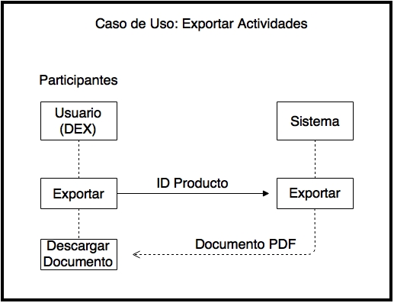

C:\Users\Giovanni Pc\Downloads\CasoDeUso_GestionarValidaciones.png

C:\Users\Giovanni Pc\Downloads\CasoDeUso_ValidarActividad.png

C:\Users\Giovanni Pc\Downloads\CasoDeUso_RechazarActividad.png

C:\Users\Giovanni Pc\Downloads\CasoDeUso_GestionarProgramas.png

C:\Users\Giovanni Pc\Downloads\CasoDeUso_AgregarPrograma.png

C:\Users\Giovanni Pc\Downloads\CasoDeUso_ModificarPrograma.png

C:\Users\Giovanni Pc\Downloads\CasoDeUso_ColocarProgramaEnLaPapelera.png

C:\Users\Giovanni Pc\Downloads\CasoDeUso-GestionarPapelera.png

C:\Users\Joseito\Desktop\Entregables\CasoDeUso-ConsultarElementosDeLaPapelera.png

C:\Users\Joseito\Desktop\Entregables\CasoDeUso-RestaurarElementosDeLaPapelera.png

C:\Users\Joseito\Desktop\Entregables\CasoDeUso-EliminarElementosDeLaPapelera.png

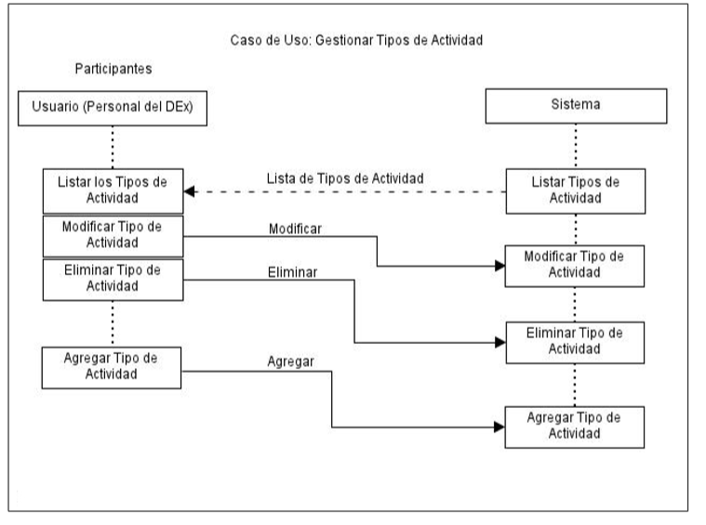

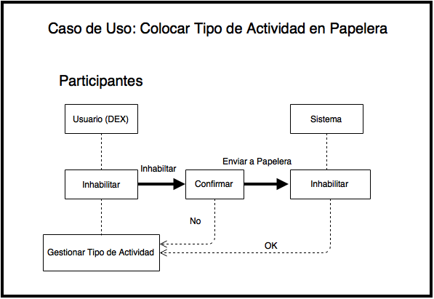

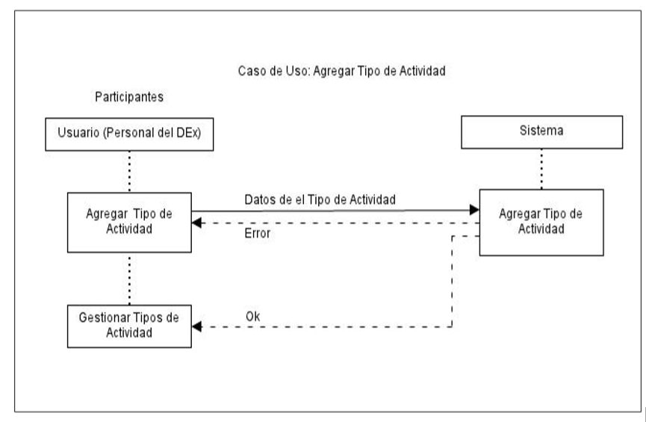

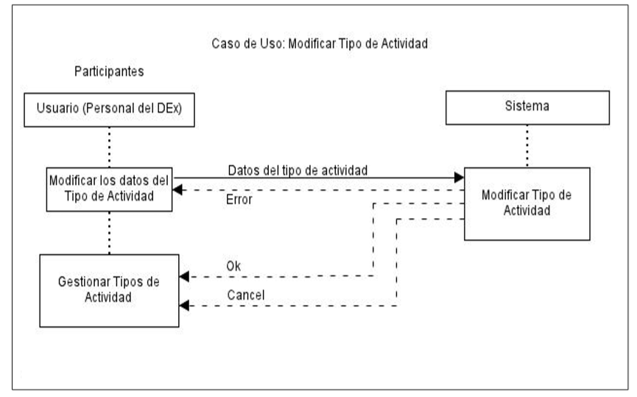

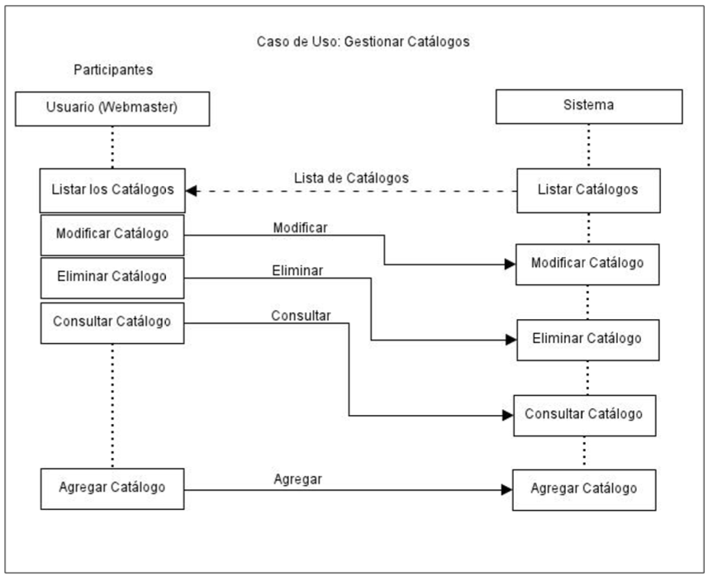

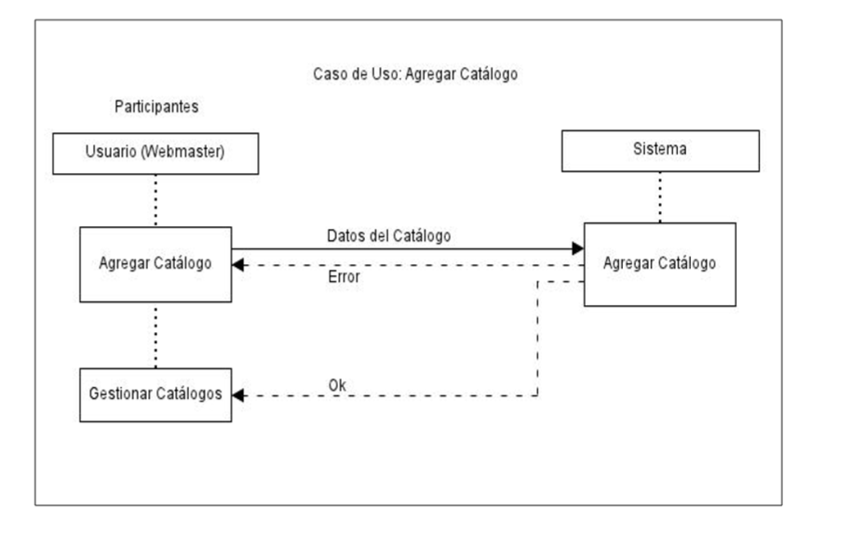

C:\Users\Giovanni Pc\Downloads\CasoDeUso-RenombrarCatálogo.png

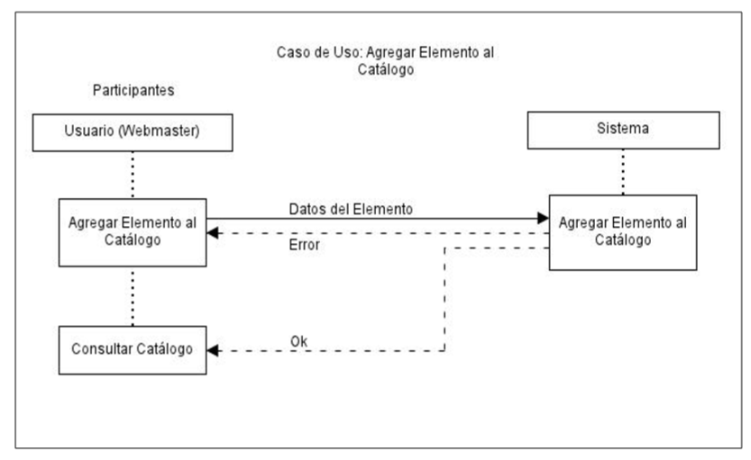

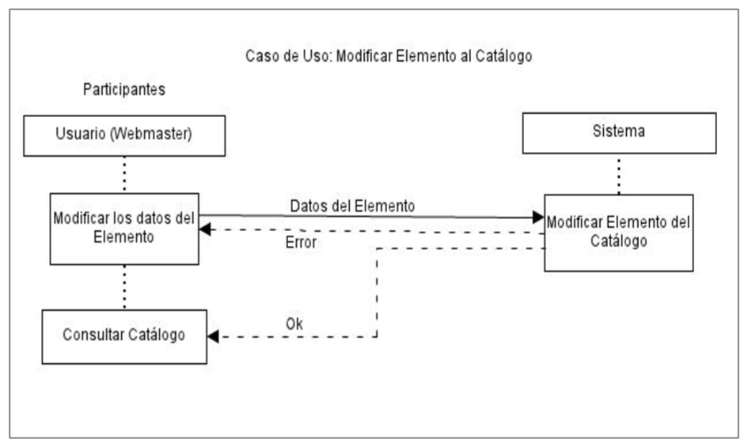

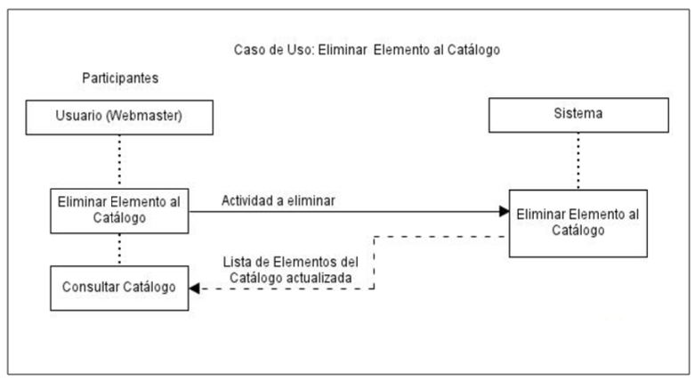

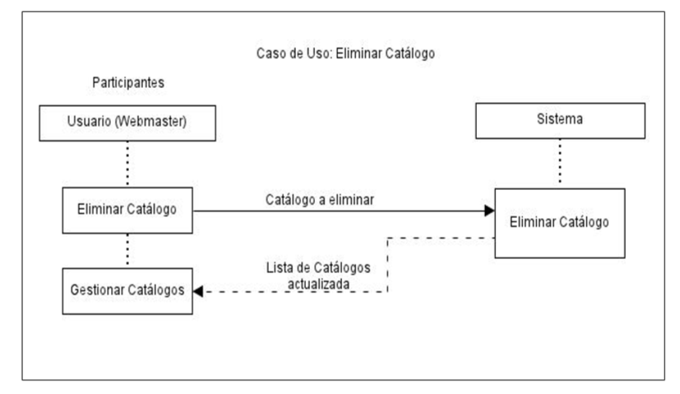

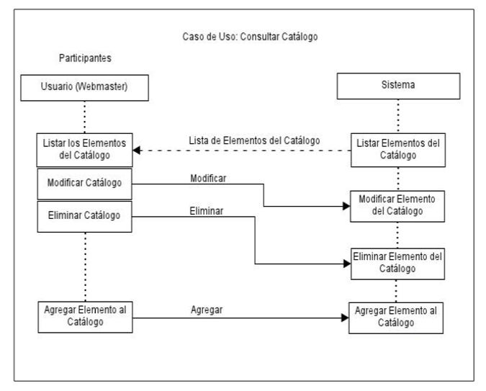

C:\Users\Giovanni Pc\Downloads\CasoDeUso_EnviarNotificación.png

C:\Users\Giovanni Pc\Downloads\CasoDeUso_EnviarNotificaciónPersonalizada.png

C:\Users\Giovanni Pc\Downloads\CasoDeUso_GestionarUsuarios.png

C:\Users\Giovanni Pc\Downloads\CasoDeUso-AgregarUsuario.png

C:\Users\Giovanni Pc\Downloads\CasoDeUso-ModificarRol.png

C:\Users\Giovanni Pc\Downloads\CasoDeUso_EliminarUsuario.png

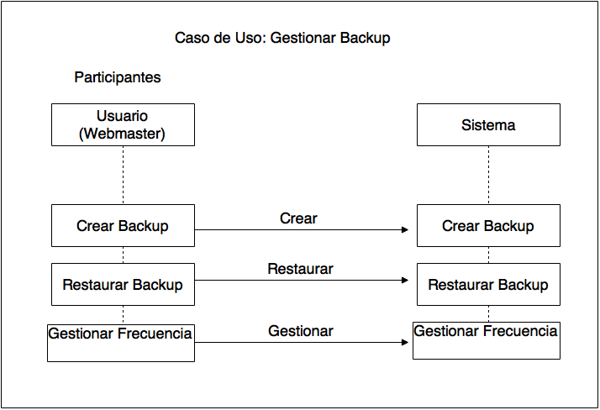

C:\Users\Giovanni Pc\Downloads\CasoDeUso-GenerarBackup.png

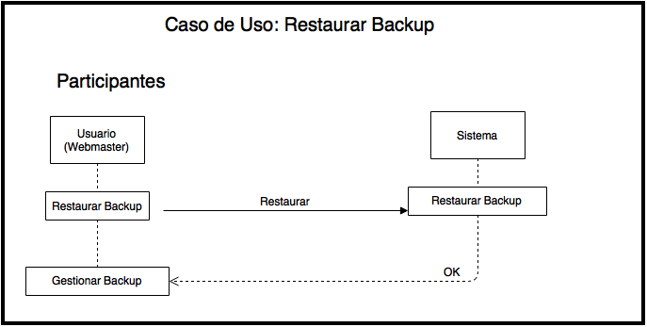

1. **Vista de Implantación**

La distribución utilizada en SIRADEX, comprenderá tres componentes de hardware, los cuales estarán regidos por los estándares y lineamientos para el desarrollo de software expuestos en el documento de visión del sistema. Los componentes son los siguientes:

1. **El Servidor de la Aplicación:** Es la máquina donde se encuentra instalada la aplicación, en esta se encuentran todos los archivos o código fuente, el Servidor Web que enlaza las solicitudes que reciba la aplicación y la base de datos. El Servidor Web usado en el desarrollo de SIRADEX será en entorno Web2Py. Para la implantación del Servidor de la Aplicación se contará con una máquina virtual con las siguientes características:
2. Un procesador de 2.4 MHZ, cache de 512KB.
3. Memoria RAM de 1 GB.
4. Espacio en disco de 10GB, de los cuales hace uso de 1.5 GB.
5. Sistema Operativo Debian 8.

Es importante destacar que la estimación de requerimientos de hardware requiere un análisis y una medición de los recursos utilizados por el sistema durante su ejecución, dado que el sistema se encuentra actualmente en desarrollo, se utilizaron las referencias de implementación anteriores.

La aplicación se desarrolló usando el Framework Web2Py, bajo el modelo MVC (Modelo, Vista, Controlador), para acelerar su desarrollo y garantizar el correcto uso de las distintas especificaciones (API, patrones e implementaciones) de cada una de las capas que componen la plataforma.

1. **El Servidor de la Base de Datos:** Es el que permite la gestión de la base de datos, el cual es PostgreSQL.
2. **El Cliente:** Se trata de cualquier computadora que acceda a la aplicación SIRADEX.

A continuación se presenta el Diagrama de Despliegue que representa la distribución del software en el hardware mediante nodos, artefactos y componentes. Además, mostrará la distribución usada en el desarrollo de SIRADEX.

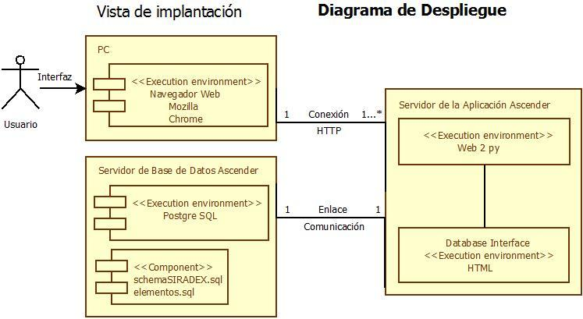

1. **Vista de Implementación** 
   1. **Vista General**

La aplicación se desarrollará mediante la arquitectura de MVC (Modelo, Vista, Controlador) que separa el sistema en tres secciones. Estos son: Los Datos de la Aplicación, La Interfaz del Usuario y la Lógica del Negocio. Este modelo es usado en muchas ocasiones a la hora de realizar sistemas web, cuya vista será la interfaz correspondiente a la página HTML. El modelo es la forma en la que los datos a gestionar fueron representados (Base de Datos). Por último el controlador es el encargado de mediar entre la interfaz (lo que requiere el usuario) y el modelo dentro del sistema realizando el debido procesamiento de la información.

* 1. **Capas**

**Modelo:** Es la representación exacta de la información que maneja el sistema; todo lo que sea la implementación de las modificaciones de datos (agregar, eliminar, listar, modificar) referentes a las actividades. No posee subsistemas.

**Vista:** Es la interfaz gráfica, la fachada que se le da al usuario para que pueda realizar las tareas que requiere a través de interacciones con la misma en lugar de comandos de código. El usuario sólo tendrá acceso a esta capa ya que no le es de importancia ni tiene la necesidad de interactuar directamente con las demás capas.

En esta capa estará el subsistema de autenticación CAS que utilizan los diferentes sistemas de la USB. Esta capa será articulada con la siguiente.

**Controlador:** Responde a eventos (usualmente acciones del usuario) e invoca peticiones al modelo cuando se hace alguna solicitud sobre la información. También puede enviar comandos a la vista asociada si se solicita un cambio en la forma en que se presenta el modelo, por lo tanto se podría decir que el controlador hace de intermediario entre la vista y el modelo. No posee subsistemas.

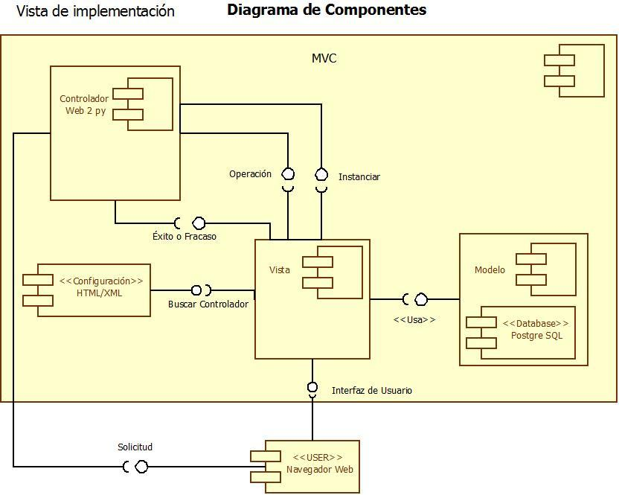

1. **Vista De Datos**

A continuación se presenta El Diagrama Entidad-Relación-Extendido.



**Nota**: Como se explicó en la sección de la Vista Lógica, los siguientes diagramas también se encuentran actualizados pero están aún propensos a cambios.

**Diccionario de Datos**

|  |  |  |  |  |
| --- | --- | --- | --- | --- |
| **Entidad** | **Semántica de la Entidad** | **Atributos** | **Semántica de los Atributos** | **Dominio** |
| USUARIO | Persona que podrá acceder al Sistema | ci | Clave. Documento de identidad del usuario. | VARCHAR |
| usbid | Clave. Cuenta relacionada con la comunidad universitaria de la USB | VARCHAR |
| nombre | Nombre del usuario | VARCHAR |
| apellido | Apellido del usuario | VARCHAR |
| teléfono | Teléfono del Usuario | VARCHAR |
| correo\_principal | Correo electrónico asociado al usbid del usuario | VARCHAR |
| correo\_alternativo | Correo electrónico del Usuario. | VARCHAR |
| tipo | Clasificación del Usuario | VARCHAR.  [“Usuario”, “DEX”, “Administrado”', ”Bloqueado”] |
| COMUNIDAD\_USB | Usuarios de la comunidad universitaria que pueden acceder al sistema. Superclase de la entidad USUARIO | No posee | No posee | No posee |
| JEFE\_DEPENDENCIA | Usuarios que pueden acceder al sistema con privilegios adicionales al resto de usuarios. Superclase de la entidad USUARIO | id | Clave. Identificador del jefe de dependencia | INT |
| TIPO\_ACTIVIDAD | Clasificación de las actividades de extensión, por los diferentes tipos que puedan existir | id\_tipo | Clave. Identificador del tipo de actividad | INT |
| nombre | Nombre del tipo de actividad | VARCHAR |
| código | Código del tipo de actividad según los documentos de DEX | VARCHAR |
| tipo\_r\_p | Tipo o criterio que rige la actividad | [“P”, “R”].  Por defecto se asigna “P” |
| descripción | Campo para describir el tipo de actividad | VARCHAR |
| producto | Producto al que está asociado el tipo de actividad | VARCHAR |
| validación | Estado del tipo de actividad para poder determinar si esta validado | VARCHAR. [“Validada”, ”Rechazada”, ”En espera”] |
| nro\_campos | Número de campos que contiene el tipo de actividad | INT |
| modif\_fecha | Fecha en la que se realizó la última modificación del tipo de actividad | DATE |
| papelera | Describe si el tipo de actividad está o no en la papelera | BOOLEAN |
| PRODUCTO | Es cualquier actividad de extensión que realice un miembro de la comunidad universitaria de la USB | id\_producto | Clave. Identificador del producto | INT |
| nombre | Nombre del producto | VARCHAR |
| descripción | Descripción del producto | VARCHAR |
| estado | Estado del producto para poder determinar si esta validada la actividad de extensión | VARCHAR. [“Validada”, ”Rechazada”, ”En espera”] |
| validación | Indica si el producto esta validado | BOOLEAN |
| evaluacion\_producto | Datos correspondientes a la evaluación de una actividad de extensión | Compuesto por criterio y valor |
| criterio | Criterio usado para la evaluación de la actividad de extensión | VARCHAR |
| valor | Resultado obtenido por la actividad de extensión basado en el criterio | VARCHAR |
| Fecha\_realización | Fecha en que se realizó el producto. | DATE |
| ultima\_modificación | Datos de la última modificación realizado a la actividad de extensión | Compuesta por modificador y fecha\_modif |
| modificador | Nombre de quien modificó la actividad de extensión | VARCHAR |
| fecha\_modif | Fecha de la última modificación de la actividad de extensión | DATE |
| PROGRAMA | Permisos requeridos para alguna actividad de extensión | id\_programa | Clave. Identificador del programa | INT |
| nombre | Nombre del programa | VARCHAR |
| descripción | Descripción del programa | VARCHAR |
| modif\_fecha | Indica la fecha en que fue la última modificación del programa | DATE |
| ci\_usu\_modifica | Cédula del usuario que realizó la última modificación del programa. | VARCHAR |
| papelera | Nos indica si el programa fue eliminado y está en la papelera. | BOOLEAN |
| abreviación | Abreviación del nombre del programa | VARCHAR |
| CATÁLOGO | Catálogos desplegables en los campos de una actividad | id\_catalogo | Clave. Identificador del catálogo | INT |
| nro\_campos | Número de campos en el catálogo | INT |
| nombre | Nombre del catálogo | VARCHAR |
| CAMPO | Características de un tipo de Actividad | id\_campo | Clave. Identificador del campo | INT |
| obligatorio | Indica si el campo es o no obligatorio en el formulario de una actividad de extensión | BOOLEAN |
| nombre | Nombre del campo | VARCHAR |
| tipo\_campo | Conjunto de elementos de los que se puede escoger los campos que formaran parte de un tipo de actividad de extensión | VARCHAR.  [“fecha”, “participante”, “ci”, “comunidad”, “telefono”, “texto”,”documento”, “imagen”, “cantidad entera”, “cantidad decimal”] |
| CAMPO\_CATÁLOGO | Campos de los catálogos desplegables | id\_campo\_cat | Clave débil. Se identifica completamente un la clave de la entidad CATÁLOGO | INT |
| tipo\_campo | Tipo del campo del catalogo | VARCHAR. [“fecha”, “participante”, “ci”, “comunidad”, “telefono”, “texto”,”documento”, “imagen”, “cantidad entera”, “cantidad decimal”] |
| nombre | Nombre del campo | VARCHAR |
| obligatorio | Indica si el campo del catalogo es obligatorio | BOOLEAN |
| LOG\_SIRADEX | Archivos de registro del Sistema | id | Clave. Identificador del log. Atributo compuesto | Compuesta por acción, fecha e ip |
| acción | Actividad realizada en el Sistema | VARCHAR |
| fecha | Fecha en que se genera el log | DATE |
| ip | Ip desde donde se realizó la acción | VARCHAR |
| COMPROBANTE | Comprobantes usados para justificar productos ante la DEX | id\_comprobante | Identificador del comprobante | SERIAL |
| archivo | Dirección en el servidor del archivo .PDF que el usuario carga en el sistema | VARCHAR |
| descripción | Descripción dada por el usuario del archivo | VARCHAR |

**Relaciones**

|  |  |
| --- | --- |
| **Interrelación** | **Semántica** |
| gestiona\_act(u,p) | El usuario u gestiona una actividad de extensión concerniente al producto p |
| tiene\_campo(p,ca) | Un producto p tiene un campo ca |
| Tiene atributo ‘valor\_campo’ y “nombre\_campo”, el cual almacena el valor y el nombre de dicho campo respectivamente. Ambos son de tipo VARCHAR |
| act\_posee\_campo(ta,ca) | Un tipo de actividad de extensión ta posee un campo ca |
| posee(pro,ta) | Un programa pro tiene un tipo de actividad de extensión ta |
| gestiona\_tipo\_act(jd,ta) | El jefe de dependencia jd gestiona un tipo de actividad de extensión ta |
| gestiona\_catalogo(jd,c) | El jefe de dependencia jd gestiona un catálogo c |
| contiene(c,cc) | Un catalogo c contiene un campo catálogo cc |
| pertenece(ca,c) | Un campo ca pertenece a un campo ca |
| tiene\_tipo(ta,p) | El tipo de actividad ta tiene un producto p |
| propone(u,ta) | El usuario u propone un tipo de actividad de extensión ta |
| realizado(u,l) | El usuario u realiza el log l |
| tiene\_comp(c,p) | El producto tiene el comprobante c |

1. **Tamaño y Desempeño**

SIRADEX está diseñado para ser manejado por el personal del DEX y sus nueve dependencias. Además, podrá ser usado por los usuarios de la comunidad universitaria y usuarios fuera de ésta para acceder a la información proporcionada por el sistema sobre las actividades de extensión.

Se espera que el sistema sea lo suficientemente liviano y que la información en la base de datos no sea demasiado extensa para no sobrepasar los 10 Gigabytes de espacio proporcionados por el DEX. Es por ello que se evitará almacenar información irrelevante y se intentará mantener la implementación del sistema lo más liviana posible.

El sistema debe ser capaz de responder a las solicitudes de los usuarios de forma rápida y eficiente, sin que el número significativo de usuarios afecte la experiencia de uso del sistema, y siga ofreciendo todas las funcionalidades antes descritas. También debe ser capaz de ofrecer una interfaz web que responda de forma adecuada al input de los usuarios, además de ser renderizada correctamente en los diferentes navegadores de escritorio.

1. **Calidad**

El software del sistema está separado en módulos que permiten que existan cambios en cada uno de estos que no afecten el funcionamiento del resto. Además, se usa el modelo, vista, controlador (MVC) para el desarrollo de las funcionalidades del sistema, lo que permite la realización de cambios en los módulos o partes de estos que al igual que a su nivel más alto no afecten a otras funcionalidades que hagan uso de alguna otra, proporcionando estabilidad al sistema.

Se proporciona una documentación extensiva tanto del código como del modelado y diseño del sistema, para así garantizar la mantenibilidad del mismo.

Entre los criterios de calidad que se desea que tenga el sistema se encuentran:

* **Portabilidad**, dado que se ofrecen herramientas que permiten instalar la aplicación del sistema en diferentes sistemas operativos gracias al uso del Lenguaje Python, el Framework Web2Py, y base de datos de PostgreSQL. Además que no existe dependencia con el sistema operativo sobre el que se ejecuta la aplicación.
* **Usabilidad**, dado que se desea cumplir con los requisitos propuestos por el Manual de Identidad de Software de la USB, así como con las convenciones para el desarrollo de sistemas de este tipo. También se quiere que el software sea fácil de manejar y tenga una interfaz agradable al usuario.
* **Seguridad**, este es el criterio más importante para el sistema y al proporcionar, no solo una capa de encriptación para su acceso, sino también al no permitir ataques de sql injection y de mantener la información confidencial de los usuarios bajo el sistema CAS proporcionado por la DST, se garantizará un buen nivel de seguridad.